Osnovna škola: Klinča Sela
Nastavni predmet: Katolički vjeronauk
Učitelj: Josip Kunac, prof.
Razredni odjel: 6.
Redni br. pripreme: 55.
Tema: VIII. MARIJA – MATI SLOBODE
Podtema: 1. Isusova i naša majka
Odgojno-obrazovni ishodi učenja:
- Učenik otkriva u Božjoj riječi, sakramentima i životu Crkve njezino božansko i ljudsko poslanje, različite darove i službe te Marijino posebno mjesto u Crkvi (OŠ KV B.6.3.)
- Učenik prepoznaje i navodi Marijino mjesto u molitvi, pobožnosti i tradiciji Crkve, zatim u književnosti, umjetnosti i arhitekturi (OŠ KV D.6.2.)

TIJEK NASTAVNOG SATA

UVODNI DIO

Zdravo Marijo…

- Motivacija:
Učenici će nacrtati u bilježnice jedan cvijet po izboru koji bi poklonili BDM! Mogu pogledati na webu kako taj cvijet izgleda.

Naslov: Marija - Isusova i naša majka

Razgovor:

- Zašto si izabrao baš taj cvijet? Koju asocijaciju si imao na umu?

SREDIŠNJI DIO

- Tekst: „Isusova i naša majka“, udžbenik, str. 58.

Razgovor:
- Što do sada znamo o Mariji?

- Bilježnica - zadatak:
Učenici će u bilježnice napisati 3 informacije/činjenice koje znaju o Mariji.

Predstavljanje rezultata.

- Video-zapis:
Učenici će pogledati početak filma „Isus“ koji se odnosi na BDM, do 6 minute; Izvor: YouTube

https://www.youtube.com/embed/tFfqI0UPMUY?start=0&end=345

Razgovor

- PPT i zadatak:
Učenici će putem prezentacije (vidi prilog 55a. Marija u Isusovom životu!) poslušati o mjestima u sv. Pismu u kojima se spominje Marija.

https://sebedarje.com/wp-content/uploads/2025/12/55a.-marija-u-isusovom-zivotu.pptx

Zadatak:
Učenici će navesti što više osobina BDM!

Podnaslov: Osobine BDM

Predstavljanje rezultata.

- Scenski prikaz:
Učenici će improvizacijski upriličiti scenski prikaz jednog od opisanih mjesta u sv. Pismu u kojima se spominje Marija, npr. navještaj anđela, dolazak u Betlehem i rođenje Isusa, svadba u Kani, Silazak Duha Svetoga. Poanta je da improviziraju, tj. dodaju svoj tekst, radnju i sl.

ZAVRŠNI DIO

- Aktualizacija:
Učenici će nacrtati latice cvijeta kojeg su likovno prikazali u uvodnom dijelu. U te latice će upisati sve ono što im je drago i što žele darovati Mariji, npr. mama, tata, braco…., dobrota, ljubav…, učenje, ocjene,…

Predstavljanje rezultata.

- Domaća zadaća:
Učenici će pod ikonom sijalice, digitalni udžbenik, str. 58, promotriti sliku „Duhovi“, autora Jeana II Restouta i napisati dojam o slici.

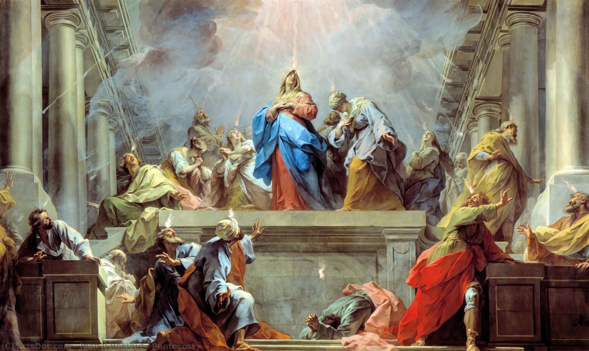

- Samovrednovanje:
- Tko je sve razumio neka pokaže palac gore!
- Tko je djelomično razumio (tak-tak) neka pokaže srednji znak!
- Tko nije razumio ništa neka pokaže palac dolje!

- Molitveni završetak:
Anđele, čuvaru mili…

ili:

Pjesma: Cvijeće za Mariju, Autor: Luka Balvan; Izvor: YouTube

https://youtu.be/YqfmikGMlxI

